Проект в дошкольной группе детского сада
с. Заплавное
«Осень разноцветная»

Подготовила и провела воспитатель 1 категории:
Санникова Екатерина Михайловна

Октябрь 2020 г.
Проблема:
У детей недостаточно представлений о предметах и явлениях природы, о правильном отношении к окружающему миру природы, о взаимодействии с ней.
Осень - это не только слякоть, пронизывающий холод. Осень- это золотая крона деревьев, багряная и шуршащая листва под ногами, бабье лето. А сколько всего можно интересного узнать, благодаря этой удивительной поре. Наверное, мы взрослые уже не так воспринимаем окружающий мир, как наши дети - мы потеряли веру в волшебство и сказку.
Мы не стараемся придумать что-нибудь интересное и замысловатое - ведь у нас еле-еле хватает сил на работу и домашние заботы. А для детей осень приносит столько чудесного и необычного.
Актуальность проекта:
Мир природы - не может не тронуть человека любознательного, открытого к прекрасному. Наша задача - помочь ребёнку-дошкольнику открыть мир окружающей природы.
Любой проект - это плод раздумий и поисков интересных форм совместной деятельности взрослых и детей, это отражение мировоззрения участников проекта, в том числе творческого и экологического.
Развитие творческих способностей, воображения, развитие мелкой моторики у дошкольников способствует формированию предпосылок учебной деятельности.
Тип и вид проекта: творческий, групповой, краткосрочный.
Участники проекта: воспитатель, дети, родители.
Возраст детей: 4-6 лет.
Продолжительность: 2 недели. (09.10 – 23.10.2020г.)
Цель:
Формировать эстетическое восприятие окружающего мира и способствовать творческому и речевому развитию детей.
Задачи проекта:
1. Расширить и систематизировать знания детей об осени, учить видеть и выделять отдельные объекты осенней природы.
2. Совершенствовать изобразительные навыки и умения.
3. Активизировать речь детей.
4. Воспитывать чуткость к художественному слову, любовь и бережное отношение к природе.
5. Сформировать активность и заинтересованность родителей в педагогическом процессе.

Ожидаемые результаты проекта по образовательным областям:
- познавательное развитие: расширение знаний о сезонных изменениях в природе, об их причинах; совершенствовать знания о видах изобразительного искусства; продолжать знакомить с художниками
- речевое развитие: активизация и обогащение словарного запаса детей по теме проекта, формирование умения правильно формулировать предложения, составлять рассказы по предложенному материалу; знание стихотворений об осени.
- социально-коммуникативное развитие: формирование у детей ответственного отношения к природе как к основе экологических условий жизни;
- художественно-эстетическое развитие: достижение положительного эмоционального отклика у детей при знакомстве с произведениями живописи, поэзии и музыки, отражение своих эмоций в собственной изобразительной деятельности;
- физическое развитие: повышение эмоционального, психологического, физического благополучия детей.
Этапы реализации проекта.
Подготовительный.
- Выбор темы проекта;
- Определение цели и задач проекта;
- Составление плана работы;
- Изучение методической литературы;
- Подготовка оборудования, материалов;
- Предварительная работа с родителями.
2. Практический этап.
План реализации проекта.
Содержание деятельности по образовательным областям:
Познавательное развитие.
НОД «Осенняя прогулка»;
НОД «Дарит осень чудеса»;
цикл наблюдений «Изучаем жизнь природы осенью»;
экскурсия по территории ДОУ;
экспериментальная деятельность с осенними листьями;
д/и «Возвратим осени память», «С какого дерева листок», «Кто больше знает примет осени? ».
Речевое развитие.
А. С. Пушкин «Уж небо осенью дышало… »;
И. А. Бунин «Лес, точно терем расписной… »;
К. Бальмонт «Осень»;
А. Майков «Осенние листья»;
Е. Трутнева «Листопад», «Улетает лето»;
загадки, пословицы, поговорки;
составление рассказов об осени из личного опыта и по картинам и иллюстрациям;
Дидактические игры «С какой ветки, детки?», « Что лишнее?», «Какая бывает осень? », «Угадай по описанию»..
Социально-коммуникативное развитие.
Сюжетно-ролевые игры «На прогулке в осеннем лесу»;
д/и «Угадай, что где растет? », «Осенние слова», «Найди дерево по описанию», «Найди пару»;
беседа «То, что растет живое»,
беседа «Сколько красок у осени? ».
Художественно-эстетическое развитие.
НОД «Деревья в лесу». Рисование (монотопия).
НОД «Разноцветный лес» (штампование листьями) ;
НОД «Осенний ковер» (коллективная аппликация) ;
НОД «Аппликация из листьев».
д/и «Найди самый красивый листок»,
рассматривание репродукций картин:
И. С. Остроухов «Золотая осень»,
И. И. Левитан «Золотая осень»,
И. Шишкин «Осень»,
П. М.Гричишкина «Мостик в лесу»,
«Озеро в березках», «Осень в Архызе».
Прослушивание музыкальных произведений:
П. Чайковский «Времена года»,
А. Вивальди «Времена года»,
Физическое развитие.
Пальчиковая гимнастка «Вышел дождик погулять», «Листочки»;
физкультминутка «Мы – осенние листочки», «Ветерок»;
дыхательная гимнастика «Ветерок»;
хороводная игра «К нам осень пришла»;
п/и «У медведя во бору», «Совушка», «Перелет птиц», «Раз, два, три, названный лист бери»;
эстафета «Соберем осенний букет».
Взаимодействие с родителями.
Сбор природного материала,
участие в выставке «Поделки из осенних листочков»,
«Волшебные листочки».
В процессе работы использовались разнообразные методы и приемы: игровые, наглядные, словесные, наблюдения, эвристические; использовались технологии: здоровьесберегающие, информационно-коммуникативные, исследовательской деятельности.
3. Заключительный этап.
Продукт проектной деятельности:
- выставка «Волшебные листочки»,
- выставка «Поделки из осенних листочков»,
- Праздник «Осенняя сказка»
Литература:
- Соломенникова, О. А. Экологическое воспитание в детском саду. Программа и метод, рекомендации / О. А. Соломенникова. - М.: Мозаика-Синтез, 2005
- Комарова Т. С. Занятия по изобразительной деятельности в старшей группе детского сада. - «Мозаика-синтез», 2008
- Лыкова И.А. Изобразительная деятельность в детском саду: планирование, конспекты занятий, методические рекомендации. Подготовительная к школе. КАРАПУЗ-ДИДАКТИКА2009
- Казакова Р. Г. «Занятия по рисованию с дошкольниками: Нетрадиционные техники, планирование, конспекты занятий».- М. : ТЦ Сфера, 2009
- Литвинова Р.М. Дошкольник в пространстве Ставрополя и Ставропольского края. Ставрополь 2004.
- Литвинова Р.М. Региональная культура: художники, писатели, композиторы. Сборник 1. Ставрополь 2010.
- Литвинова Р.М. Пащенко А.Т. Региональная культура: художники, писатели, композиторы. Сборник 2. Ставрополь 2010.
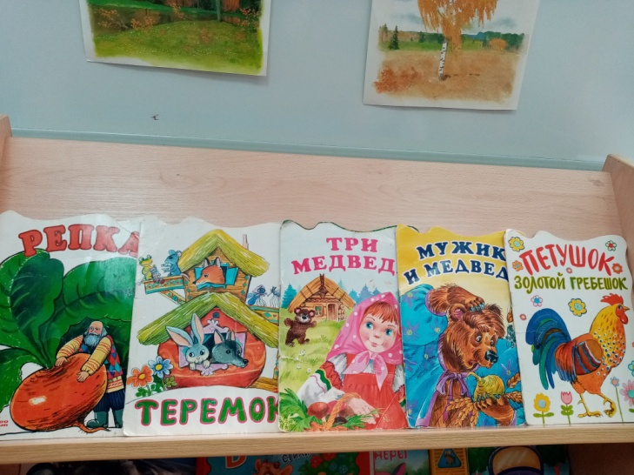
ФОТООТЧЕТ ПРОЕКТА

